전투장소: 아포피스의 유해

-아포피스 컨셉

[이집트 신화](https://namu.wiki/w/%EC%9D%B4%EC%A7%91%ED%8A%B8%20%EC%8B%A0%ED%99%94)에 등장하는 거대한 독사. 아포피스는 [그리스어](https://namu.wiki/w/%EA%B7%B8%EB%A6%AC%EC%8A%A4%EC%96%B4)식 음역이며[[1]](https://namu.wiki/w/%EC%95%84%ED%8F%AC%ED%94%BC%EC%8A%A4#fn-1) [이집트어](https://namu.wiki/w/%EC%9D%B4%EC%A7%91%ED%8A%B8%EC%96%B4)로는 아펩(Apep), 아페피(Apepi), 아포피 정도로 불렀으리라 추정한다.

거대한 [코브라](https://namu.wiki/w/%EC%BD%94%EB%B8%8C%EB%9D%BC) 등 맹독을 지닌 독사의 형상을 한[[2]](https://namu.wiki/w/%EC%95%84%ED%8F%AC%ED%94%BC%EC%8A%A4#fn-2) [태양신](https://namu.wiki/w/%ED%83%9C%EC%96%91%EC%8B%A0) [라](https://namu.wiki/w/%EB%9D%BC(%EC%9D%B4%EC%A7%91%ED%8A%B8%20%EC%8B%A0%ED%99%94))의 숙적. 라가 하늘을 건너는 배에 올라타 하늘을 일주한 뒤 밤에는 지하세계를 통과하는데, 12시간으로 나뉜 밤의 제7시에 그를 공격한다.[[3]](https://namu.wiki/w/%EC%95%84%ED%8F%AC%ED%94%BC%EC%8A%A4#fn-3)

불사신에 가깝기에 태양신 라 혼자서 싸우기에는 무리가 좀 있다. 이 때문에 군신 [세트](https://namu.wiki/w/%EC%84%B8%ED%8A%B8(%EC%9D%B4%EC%A7%91%ED%8A%B8%20%EC%8B%A0%ED%99%94))도 이를 도와 '메헨'이라는 또아리를 튼 거대한 뱀의 형상으로 나타나 같이 싸운다. 라는 체력을 소진하면 아포피스의 배를 갈라 그 안에 들어가 빠른 속도로 체력을 회복한다. 이때가 밤이고 라와 아포피스가 싸울 때를 낮이라고 [이집트](https://namu.wiki/w/%EC%9D%B4%EC%A7%91%ED%8A%B8) 사람들은 생각했다. 아포피스는 마지막에는 늘 라(혹은 [호루스](https://namu.wiki/w/%ED%98%B8%EB%A3%A8%EC%8A%A4) 신)에게 퇴치되었다.

라와 동시기에 태어난 쌍둥이이자 세계의 양면을 상징한다고 할 수 있는 존재이며, 그 기원은 라의 탯줄이라고 한다. 빛과 질서, 창조를 상징하는 라와는 반대로 어둠과 카오스, 그리고 죽음을 상징하는 신격체. 이집트 신화를 통틀어 창조신이자 최고신인 라에게 유일하게 직접적으로 적대하며 대등한 힘을 지니기까지 한 존재이므로 이집트 신화의 [최종보스](https://namu.wiki/w/%EC%B5%9C%EC%A2%85%EB%B3%B4%EC%8A%A4)이자 절대악 포지션이라 볼 수 있는 존재이기도 하다. 동시에 라와 함께 이집트 신화의 최강자.

**인드라망**

7개의 빛을 반사하는 구체가 존재

1번구체는 빛을 생성함

빛을 생성하는 구체의 각도를 돌려서 2번구체에 빛을 반사

2번은 3번으로 3번은 4번으로 빛을 반사

마지막 7번이 반사하는 빛은 1번을 비추면 잠금해제

빛을 반사하는 구체의 각도를 조절하여

특정상태로 맞추어 잠금을 해제한다.

조절방법 예시

1.마우스로 클릭해서 돌리는 방식

2.E키를 눌러 상호작용 후 45도의 각도로 회전하는 방식.

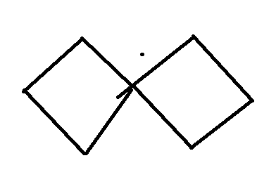

클리어 조건을 벽면에 그림처럼 표시 **

퍼즐시나리오

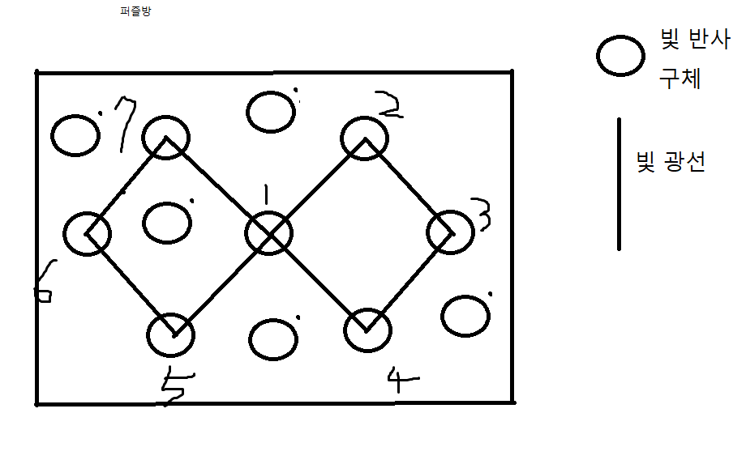

◎텔레포트 퍼즐

서로 단절되어 있는 많은 지형과 발판들이 존재하며, 그 위에는 텔레포트 스폿들이 존재한다.

텔레포트 스폿은 특정한 텔레포트 스폿으로 캐릭터를 전송시킨다.

출구와 연결되는 텔레포트 스폿을 찾을 때 까지 다른 스폿으로 텔레포트를 반복한다.

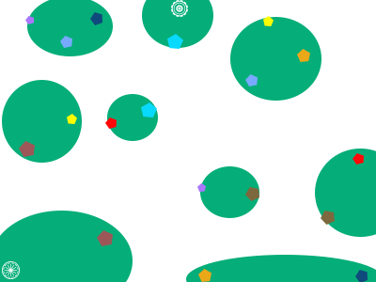

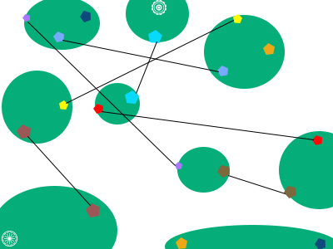

◎3D 미로

계단과 복도, 문 3가지 요소로 구성된 미궁

계단을 올라 복도에 진입하면 그 끝에는 갈래길, 막다른 길, 문, 계단이 존재한다.

문은 특정한 다른 문으로 연결된다.

계단은 다른 층의 복도로 이어진다.

올바른 경로를 통해 출구에 도달하는 것이 목적이다.

출구는 누가 봐도 크고 웅장한 문으로 정한다.

